 | 法務部行政執行署花蓮分署新聞稿  發稿日期：114年8月27日  發稿機關：法務部行政執行署花蓮分署  聯 絡 人：行政執行官賴怡君  連絡電話：03-834-8516

42萬親民價入手優質原保地
花蓮分署9/2法拍會限時搶標！
花蓮分署9月份的「123全國聯合拍賣會」將於114年9月2日(星期二)登場，本次拍賣會值得關注之新拍賣標的，為位於「花蓮縣秀林鄉柏拉腦段279地號」之原住民保留地，面積2500.60平方公尺，約為756.43坪，程序為第一次拍賣，底價親民僅新臺幣42萬元，對原住民保留地標的有興趣的民眾可至該分署拍賣網站查看，把握機會進場投標。
此外，當日另有諸多優質不動產拍賣物件，例如太麻里日昇大道旁(北橋段、北溪段)共7筆市地重劃區之土地合併拍賣，面積合計為3000.94平方公尺，已為第二輪第3次拍賣，底價下殺至1,771萬4,900元。另有「花蓮縣光復鄉大豐段412地號」優質耕地，面積2642.16平方公尺，底價只要150萬元。另有一位於花蓮七七高地特殊標的，具壯觀的360度視野，地號為「花蓮縣壽豐鄉山嶺段22、32地號」，面積合計29,583.34平方公尺，幾乎買下半個山頭，第四拍底價為2,272萬2,000元。
此外，臺東知本溫泉區「逸軒溫泉天廈大樓」套房，自114年7月8日起，共9間進入特別變賣程序，公告未逾2個月，已有4間(第3標、第9標、第11標及第13標)有第三人應買，剩下最後5間，投資自用兩相宜，要買要快。
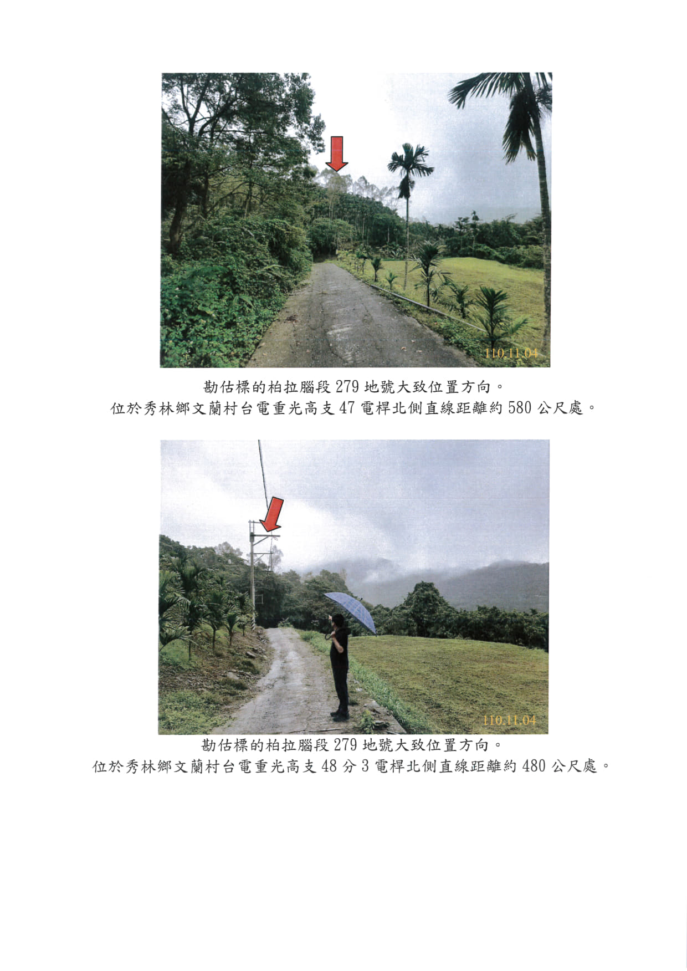
動產部分，金鼎宏精密工業有限公司出資額已為第二輪拍賣，底價較第一輪拍賣更低，另有韓版精品服飾共17件，價格不到百元就能入手，比菜市場還便宜，另有PIHOT P30、P60二種型號之智能航拍機，只要2000元、2250元就能買到，想了解更多法拍物件及資訊，觀看360度環景照片，請上該分署官方網站（https://www.hly.moj.gov.tw/）或行政執行署拍賣公告查詢系統（https://gov.tw/3eF）查詢。
（花蓮縣秀林鄉柏拉腦段279地號）
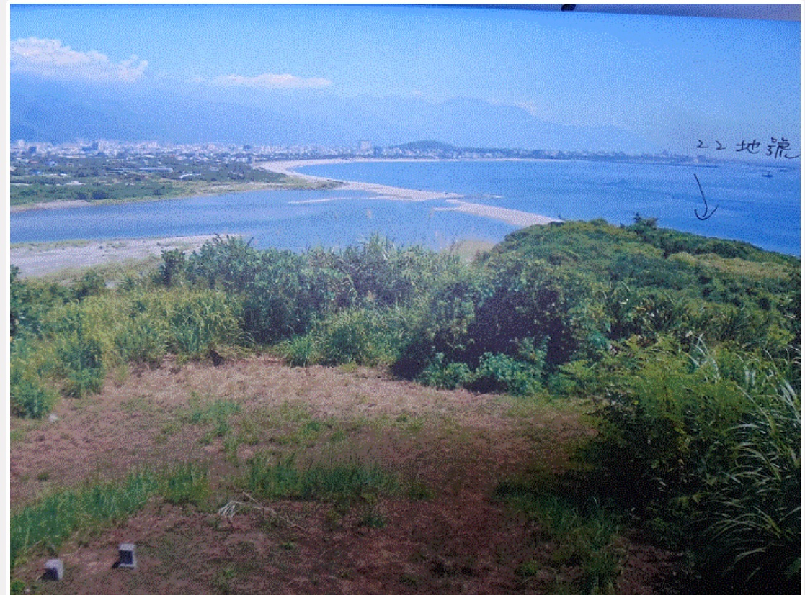(花蓮縣壽豐鄉山嶺段22、32地號，位於花蓮七七高地）

